Міністерство освіти і науки України
Національний університет “Львівська політехніка”
Інститут прикладної математики та фундаментальних наук

Кафедра прикладної математики

Звіт
про виконання лабораторних робіт
з предмету “Програмування”

Виконав:
студент ПМ-11
Гайзер Н. Я.
Перевірив :
Топилко П.І.

Львів 2015

Зміст

Зміст
Зміст 2
Лабораторна робота № 7 3
Лабораторна робота № 8 5
Лабораторна робота № 9 7

Лабораторна робота № 7
Тема: Табулювання функції
Мета роботи: Складання найпростіших алгоритмів на мові програмування PASCAL .
Постановка задачі. За даними дійсними значеннями a, b, цілим n знайти значення функції , де . Одержані значення , надрукувати у вигляді таблиці. Визначити найбільше та найменше значення функції на проміжку табуляції, а також відповідні значення аргументів.

5 |  | 1 | 3 | 8
Хід роботи
1. Підключив бібліотеки.
2. Створив функції:
1) Tab – табуляція
2) MinMax – знаходження мінімуму і максимуму
3) CinCout – функція вводу даних
3. Додав коментарі.
4. Задав початкові дані.
5. Використав функції.
6. Вивів результат.

#include <iostream>
#include <cmath>
#include <conio.h>
#include <iomanip>
using namespace std;
#pragma region MyFunction
double f(double x)
{
return sqrt(2.5 + abs(cos(x)) * x * x);
}
const int n = 10;
// табуляція
void Tab(double x[n], double a, double b, double h)
{
double y = 0;
for (int i = 0; i < n; ++i)
{
y = a + (i*h);
double function = f(y);
x[i] = function;
cout << fixed << setprecision(3) << "X = " << y << " F(x) = " << x[i] << endl;
}
}
// знаходження мінімуму і максимуму
void MinMax(double x[n])
{
double min = x[0], max = x[0];
for (int i = 0; i < n; ++i)
{
if (min > x[i])
min = x[i];
else if (max < x[i])
max = x[i];
}
cout << "MIN = " << min << "\nMAX =" << max << endl;
}
// функція вводу даних
double CinCout()
{
double a;
cout << "Enter:";
cin >> a;
return a;
}
#pragma endregion

void main()
{
double a, b, h;
a = CinCout();
b = CinCout();
h = (b - a) / n;
double x[n];
Tab(x, a, b, h);
MinMax(x);
_getch();
}
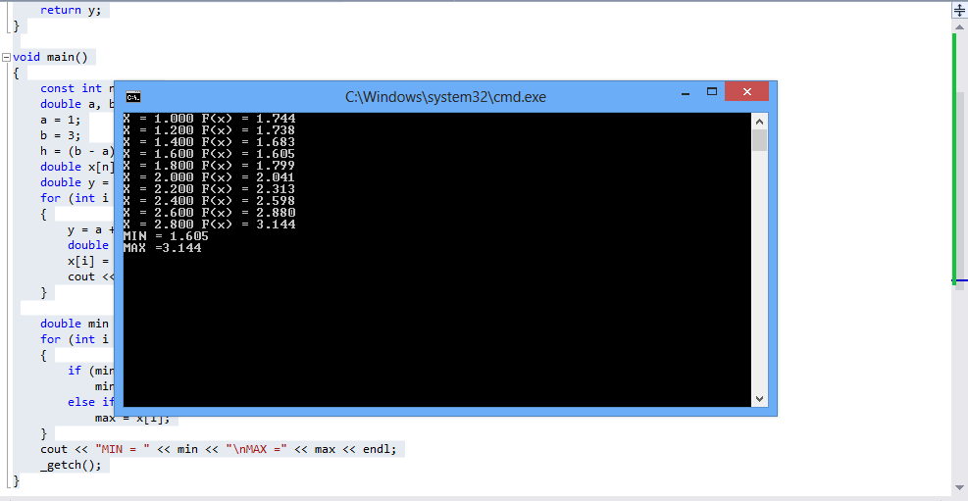

Лабораторна робота № 8
Тема роботи: Обчислення сум, добутків і програмування ітераційних процесів
Мета роботи: Набуття практичних навичок у програмуванняі циклічних поцесів на мові PASCAL та відлагодження відповідних програм.
, де
Хід роботи.
- Підключив бібліотеки.
- Створив функцію з парамемтрими.
- Функція FindN виконує обчислення.
- Вивів результат.

#include <iostream>
#include <conio.h>
#include <math.h>
using namespace std;
// (sin(Pi/5))/(Pi/5) - (cos((Pi/5)/2))
#define M_PI 3.14159265358979323846
void FindN(double c, double dva, double Res, int n, double x)
{
do{

c *= cos(x / dva);
dva = dva * 2;

Res = ((sin(x) / x) - c);
++n;
} while (abs(Res) > 0.001);
cout << "\n N:" << n << endl;
}
void main()
{
double Res = 0, c = 1, dva = 2;
double x = M_PI / 5;
int n = 0;
FindN(c, dva, Res, n, x);
_getch();
}
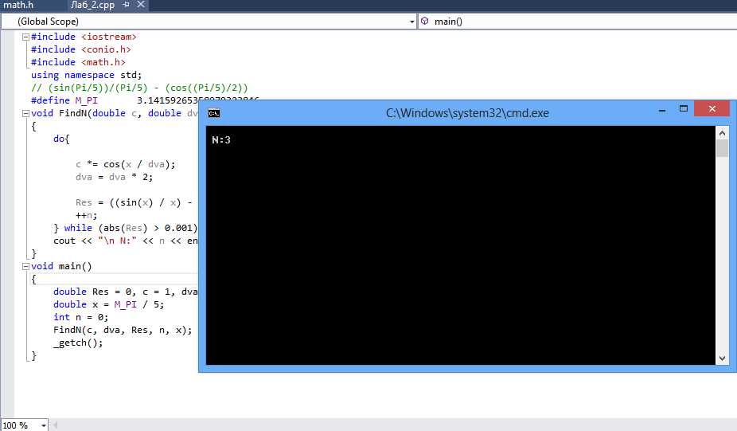

Лабораторна робота № 9
Тема роботи: Робота з масивами
Мета роботи: Набуття практичних навичок у застосуванні даних типу масив на мові PASCAL та відлагодження відповідних програм.
Завдання: У заданій квадратній матриці знайти стрічку з найбільшою сумою елементів
Хід роботи:
- Створив динамічний масив розміром n*m.
- Написав функцію вводу.
- Написав функцію виводу.
- Написав функцію знаходження максимальної суми стрічки.
- Написав використання функцій в main.
#include <iostream>
#include <conio.h>
#include <cmath>
using namespace std;
#pragma region FUNCTION
void FindMaxLineSym(int **arr, int string, int line)
{

int *B = new int[line];
for(int i = 0; i < line; ++i)
B[i] = 0;
for(int i = 0; i < string; ++i)
{for(int j = 0; j < line; ++j)
{
B[i] += arr[i][j];
}
}
// FIND
int NumberMaxLine = 0;
int MaxLine = B[NumberMaxLine];
for(int i = 1; i < string; ++i)
{
if(B[i] > MaxLine)
{
B[i] = MaxLine;
NumberMaxLine = i;
}
}
//COUT

cout << "Number of MaxSumString is....\t" << NumberMaxLine << endl;
cout << "---------------------------------------------------" << endl;
for (int j = 0; j < line; ++j)
{
cout << arr[NumberMaxLine][j] << "\t";
}
}
void EnterArr(int **arr, int string, int line)
{
// ENTER ARRAY
for(int i = 0; i < string; ++i)
{
for(int j = 0; j < line; ++j)
{
cout << "\nEnter arr[" << i << "][" << j << "]= ";
cin >> arr[i][j];
}
}
system("cls");

}
void CoutArr(int **arr, int string, int line)
{
//COUT ARRAY
for(int i = 0; i < string; ++i)
{
for(int j = 0; j < line; ++j)
{cout << arr[i][j] << "\t";}
cout << "|\n";
}
cout << "-------------------------";
cout << "\n\n";

}
#pragma endregion

void main()
{
int string, line;
cout << "Enter String:";
cin >> string;
cout << "Enter Line:";
cin >> line;
//Create ARR
int **arr = new int*[string];
for (int i = 0; i < line; ++i)
{ arr[i] = new int [line]; }
//ENTER ARR
EnterArr(arr,string,line);
//COUT ARR
CoutArr(arr,string,line);
//FINDMAXLineSYM
FindMaxLineSym(arr,string,line);
_getch();
}

